Nawiewnik z filtrem
Czyste powietrze, w zależności od pomieszczenia, ma różną definicję. Czym innym są wymagania dotyczące lokali mieszkalnych i miejsc pracy, a czym innym konieczność zachowania najwyższego poziomu filtracji w pomieszczeniach o wysokich wymaganiach higienicznych. Wysokiej jakości nawiewnik z filtrem jest odpowiedzią na potrzeby takich lokali.

Przykład, który jako pierwszy przychodzi na myśl - sala operacyjna. Ze względu na swoją specyfikę, musi spełniać najwyższe normy higieniczne. Dlatego też nawiewnik z filtrem powinien być tutaj wyposażony w filtr absolutny, który jest w stanie zatrzymać różne rodzaje zanieczyszczeń.

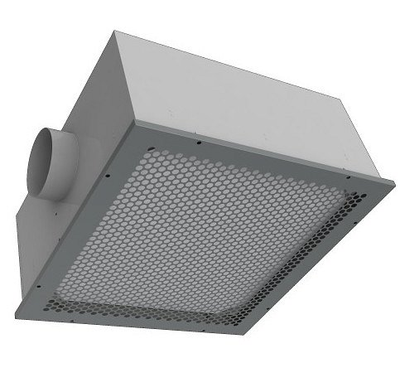
Nawiewnik z filtrem w ofercie firmy Frapol
Modele nawiewników takie jak ST-H13, ST-H14 oraz ST-U15 to produkty przydatne tam, gdzie panują najwyższe wymagania dotyczące higieny. Produkty te można łączyć w układy macierzowe. Cechują je również duże możliwości konfiguracji. W zależności od potrzeb można wybrać jedną z trzech klas filtracji. Stosowane są filtry o grubościach 150 lub 69 mm. Nawiewnik z filtrem sprzedawany jest w 4 standardowych wymiarach i 5 wersjach.
Produkt "na wymiar"
Do nawiewników można dobrać kilka wersji płyt czołowych. Mogą one zostać pomalowane na kolor wybrany z palety RAL. Więcej informacji i opcji personalizacji znaleźć można na stronie produktu: http://www.frapol.com.pl/produkty/31/Nawiewnik-powietrza-z-filtrem-absolutnym

